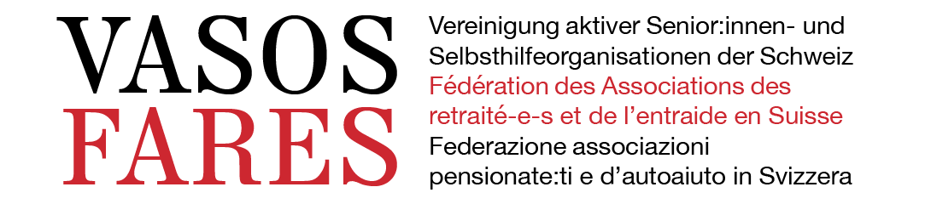

Die VASOS sagt anlässlich der Delegiertenversammlung vom 9. Mai 2023 JA zum Klimaschutzgesetz

Die VASOS sagt JA zum Klimaschutzgesetz, damit die Schweiz:

- Klare Klimaziele verfolgt.
- Auf Energieeffizienz und erneuerbare Energien setzt und damit auf Energiesicherheit.
- Mit Innovationsförderung Wirtschaft und Beschäftigung im Land langfristig stärkt.
- Sich aus der Abhängigkeit von Öl und Gas aus dem Ausland befreit.

Die VASOS sagt JA zum Klimaschutzgesetz,

- Weil wir Verantwortung tragen wollen für das Klima und für die Versorgungssicherheit.
- Weil wir alle - auch als ältere Generation - eine gemeinsame Verantwortung für die Zukunft künftiger Generationen tragen
- Weil die Auswirkungen des Klimawandels angesichts der verminderten Fähigkeit körperlicher Temperaturregelung - sowohl bei Kindern als auch im Alter - eine Belastung der Gesundheit bedeutet.
- Weil viele SeniorInnen in finanziell prekären Situationen leben, zielt die Sozialverträglichkeit im Gesetz darauf ab, dass Klimaschutzmassnahmen nicht zu einer erhöhten finanziellen Belastung führen.

Die VASOS sagt JA zum Klimaschutzgesetz,
weil wir alle, auch wir als ältere Generation, in gemeinsamer Verantwortung für die Zukunft kommender Generationen stehen.

